Уважаемые родители!
Предлагаю Вам сделать домашнее задание, пока вы находитесь на самоизоляции.
Задания с 27.04.-03.05
Разновозрастная группа комбинированной направленности 3-5 лет
Лексическая тема: «Профессии»
Для детей, обучающихся русскому жестовому языку, используются жесты: «мама», «папа», «повар», «строитель», «готовит», «строит».
Фразы для отработки: Вот мама. Мама – повар. Повар готовит. Вот папа. Папа – строитель. Строитель строит.
Необходимо продактилировать слова и фразы, потом отдельно показать жесты, а затем показывать предложения, состоящие из двух слов.
Для удобства можно использовать программу SPREAD
Дактильная азбука представлена ниже.
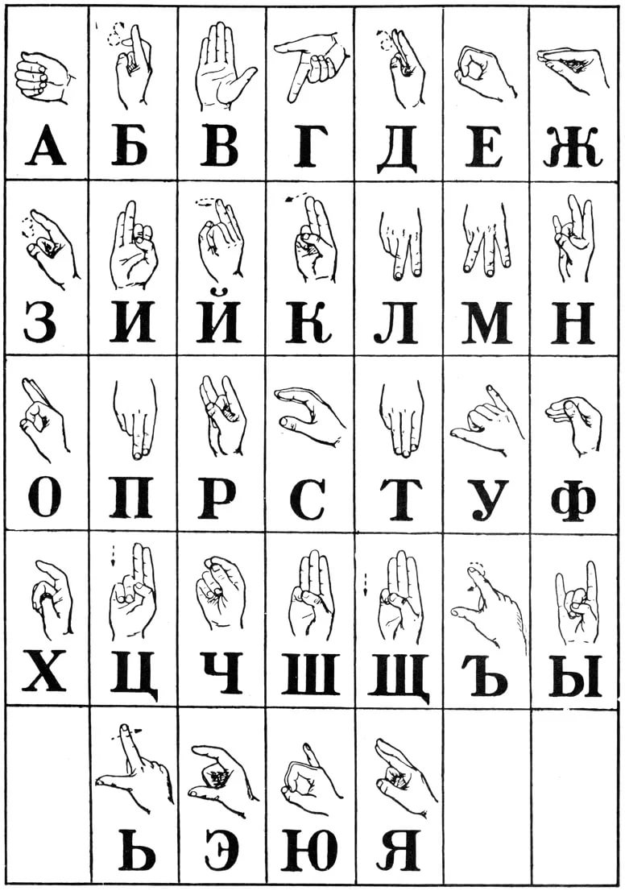

Уважаемые родители!
Предлагаю Вам сделать домашнее задание, пока вы находитесь на самоизоляции.
Задания с 27.04.-03.05.
Разновозрастная группа комбинированной направленности 3-5 лет
Тема: «Профессии».
1. Игра с мячом «Закончи мое предложение». Взрослый говорит начало предложения и кидает ребенку мяч, а ребенок ловит мяч и заканчивает предложение.
Учитель детей. (учит).
Пожарный пожар. (тушит).
Повар обед. (варит).
Врач людей. (лечит).
2. Игра «Покажи на картинке и изобрази действие»
Ножом (что делают?) режут.
Расчёской (что делают?) причёсывают
Пилой (что делают?) пилят
Кистью (что делают) рисуют
Из лейки (что делают?) поливают
Пилой (что делают?) пилят
Кистью (что делают?) рисуют
Из лейки (что делают?) поливают
В кастрюле (что делают?) варят
Лопатой (что делают?) копают
Из тарелки (что делают?) едят.
3. Пальчиковая игра «Строители»
Тук, тук, молотком,
(постукивают кулачками один о другой)
Строим, строим новый дом.
Этот дом — для Маши,
Этот дом - для Саши,
Этот дом — для Даши,
Этот - для Наташи.
Этот дом - для Ксюши,
Этот — для Андрюши.
(Поочередно загибаем пальцы)
Все соседи,
Все друзья.
Жить без дружбы им нельзя!
(Пожимают руки)

Уважаемые родители!
Предлагаю Вам сделать домашнее задание, пока вы находитесь на самоизоляции.
Задания с 27.04.-03.05.
Разновозрастная группа комбинированной направленности 5-7 лет
Тема: « Комнатные растения».
1.Отгадай загадку:
Очищают воздух, создают уют,
На окнах зеленеют, круглый год цветут. (Комнатные растения)
2. Выучить слова: цветы, кактус, фиалка, горшок, корень, стебель, листья, цветок, красивый, колючий, рыхлить, поливать, сажать, мыть.
3. Игра “Назови ласково”.
Корень – корешок, стебель – стебелек, лист – листочек, горшок – горшочек.
4. Игра “Один – много”.
Цветок – цветы, лист – листья, корень – корни, кактус – кактусы, фиалка – фиалки.
5. Пальчиковая гимнастика.
1,2,3,4,5 (Разгибаем по одному пальчику.)
Вышли пальчики гулять. (Сжимаем и разжимаем пальцы.)
Этот пальчик самый сильный. (Загибаем большие пальцы.)
Самый толстый и большой.
Этот пальчик для того, (Загибаем указательный.)
Чтоб показывать его.
Этот пальчик самый длинный, (Загибаем средний палец.)
И стоит он в середине.
Этот пальчик безымянный, (Загибаем безымянный.)
Он избалованный самый.
А мизинчик хоть и мал, (Загибаем мизинец.)
Очень ловок и удал.

Комплексы артикуляционной гимнастики:
Артикуляционная гимнастика — это комплекс упражнений, одни из которых помогают улучшить подвижность органов артикуляции, другие — увеличить объём и силу движений, третьи вырабатывают точность позы губ, языка, необходимую для произнесения того или иного звука.
Артикуляционная гимнастика — упражнения для тренировки органов артикуляции необходимые для правильного звукопроизношения.
Причины, по которым необходимо заниматься артикуляционной гимнастикой:
1. Благодаря своевременным занятиям артикуляционной гимнастикой и упражнениями по развитию речевого слуха некоторые дети сами могут научиться говорить чисто и правильно, без помощи специалиста.
2. Дети со сложными нарушениями звукопроизношения смогут быстрее преодолеть свои речевые дефекты, когда с ними начнёт заниматься логопед: их мышцы будут уже подготовлены.
3. Артикуляционная гимнастика очень полезна также детям с правильным, но вялым звукопроизношением, про которых говорят, что у них «каша во рту».
Надо помнить, что чёткое произношение звуков является основой при обучении письму на начальном этапе.

Рекомендации к проведению упражнений:
- Сначала упражнения надо выполнять медленно, перед зеркалом, так как ребёнку необходим зрительный контроль. Полезно задавать ребёнку наводящие вопросы. Например: что делают губы? что делает язычок? где он находится (вверху или внизу)?
- Затем темп упражнений можно увеличить и выполнять их под счёт. Но при этом следите за тем, чтобы упражнения выполнялись точно и плавно, иначе занятия не имеют смысла.
- Лучше заниматься 2 раза в день (утром и вечером) в течение 5-7 минут, в зависимости от возраста и усидчивости ребёнка.
- Занимаясь с ребенком 3-4 летнего возраста, следите чтобы ребенок усвоил основные движения.
- К ребенку 4-5 лет требования повышаются: движения должны быть всё более чёткими и плавными, без подёргиваний.
- В 6-7 лет ребенок выполняет упражнения в быстром темпе и умеет удерживать положение языка некоторое время без изменений.

Артикуляционная гимнастика для детей 2-3-4 лет.
Для маленьких детей занятия артикуляционной гимнастикой — серьёзная работа, какими бы легкими ни казались эти упражнения для вас. Чтобы ребёнок не отвлекался и не уставал, превратите эту работу в весёлую игру.
Комплекс артикуляционной гимнастики для свистящих звуков [С], [С’], [З], [З’], [Ц].
1. «Заборчик»— широко улыбнуться, показать сжатые зубы (верхние зубы стоят ровно на нижних). Удерживать такое положение 5-7 с. Повторить 4-5 р.
2. «Слоник» — вытянуть губы вперед трубочкой (зубы сжаты). Удерживать так 5-7 с. Повторить 4-5 р.
3. Чередовать упражнения «Заборчик» и «Слоник». Нижняя челюсть не двигается, двигаются только губы. Повторять по 5—6 раз.
4. «Чистим зубы» — открыть широко рот, улыбнуться, показав зубы. Затем кончиком языка « чистить зубы » изнутри, двигая им влево-вправо (сначала нижние, потом верхние). Кончик языка должен находиться за зубами. Губы улыбаются все время, нижняя челюсть не двигается. Повторить по 5-6 движений в каждую сторону.
5. «Больной пальчик» — положить широкий плоский кончик языка между губами (т. е. губы слегка придерживают кончик языка) и подуть на палец. Воздух должен идти по середине языка через маленькую щель между языком и верхней губой. Делать глубокий вдох и долгий плавный выдох. Щеки не надуваются. Повторить 4-5 р.
6. «Горка» — широко открыть рот, улыбнуться, показать зубы. Кончиком языка упереться в нижние зубы. Спинка языка поднимается вверх. Язык твердый, не «вываливается» на зубы. Удерживать в таком положении под счет до 5. Повторить 4-5 р.
7. «Ледяная горка» — сделать «горку» и указательным пальчиком ребенка надавить на «горку». Язык должен быть твердым и сопротивляться давлению пальца, не отодвигаться. Удерживать в таком положении под счет до 5. Повторить 4-5 р.
8. «Горка закрывается — открывается» — сделать «горку», а потом, не убирая язык от нижних зубов, сжать зубы (губы – в улыбке, зубы видны), затем открыть рот снова (язык все время упирается в нижние зубы). Выполнять под счет до 5. Повторить 4-5 р.
Комплекс артикуляционной гимнастики для шипящих звуков [Ш], [Ж], [Ч], [Щ].
1. «Заборчик»— широко улыбнуться, показать сжатые зубы (верхние зубы стоят ровно на нижних). Удерживать такое положение 5-7 с. Повторить 4-5 р.
2. «Слоник» — вытянуть губы вперед трубочкой (зубы сжаты). Удерживать так 5-7 с. Повторить 4-5 р.
3. «Непослушный язычок» — широкий плоский кончик языка пошлепать губами, произнося «пя-пя-пя…». Повторить 4-5 раза.
4. «Блинчик на тарелочке» — широкий плоский кончик языка положить на нижнюю губу, сказав один раз «пя» («испекли блинчик и положили его остывать на тарелочку»). Язык не должен двигаться. Рот чуть-чуть приоткрыт. Удерживать такое положение 3-10 с. Повторить 4-5 р.
5. «Вкусное варенье» — широким плоским кончиком языка облизать верхнюю губу сверху вниз. При этом должны быть видны нижние зубы (нижняя губа оттянута вниз, зубы не прикусывают язык). Повторить 3-5 раз.
6. «Индюк» — приоткрыть рот и широким кончиком языка быстро двигать по верхней губе вперед-назад, произнося звук, близкий к «бл-бл-бл…». Тянуть этот звук 5-7 с. Сделав сначала глубокий вдох.

7. «Подуй на чёлку!» — высунуть широкий кончик языка, поднять к верхней губе и подуть вверх. Воздух идет по середине языка, щёки не надуваются. Повторить 4-5 раз.
8. «Чашечка» — широко открыть рот, улыбнуться, показать зубы. Высунуть язык изо рта, подняв его передний и боковые края, образуя «чашечку». Удерживать так 5-10 с
Повторить 4-5 р.

Комплекс артикуляционной гимнастики для звуков [Л], [Л’], [Р], [Р’].
1. «Заборчик» — широко улыбнуться, показать сжатые зубы (верхние зубы стоят ровно на нижних). Удерживать такое положение 5—7 с. Повторить 4-5 р.
2. «Слоник» — вытянуть губы вперед «трубочкой» (зубы сжаты). Удерживать так 5—7 с. Повторить 4-5 р.
3. Чередовать упражнения «Заборчик» и «Слоник». Зубы не двигаются, двигаются только губы. Повторять по 5—6 раз.
4. «Чистим зубы» — открыть широко рот, улыбнуться, показав зубы. Затем кончиком языка «чистить зубы» изнутри, двигая им влево-вправо (сначала нижние, потом верхние). Кончик языка должен находиться за зубами. Губы улыбаются все время, зубы (нижняя челюсть) не двигаются. Повторить по 5—6 движений в каждую сторону.
5. «Вкусное варенье» — широким плоским кончиком языка облизать верхнюю губу сверху вниз. При этом должны быть видны нижние зубы (нижняя губа оттянута вниз, зубы не прикусывают язык). Повторить 3—5 раз.
6. «Маляр» — широко открыть рот, улыбнуться, показав зубы. Кончиком языка «красить потолок», двигая им по твердому небу вперед-назад (до зубов и подальше к горлышку). Язык не должен выскакивать за зубы, отрываться «от потолка» и двигаться влево-вправо. Зубы (нижняя челюсть) не двигаются. Повторить по 5—6 движений в каждую сторону.
7. «Лошадка» — приоткрыть рот, улыбнуться, показав зубы. Цокать языком медленно-быстрее-быстро-медленно с короткими паузами для отдыха. Широкий кончик языка сначала присасывается к небу, а потом свободно шлепается вниз. Стараться смотреть на язык и не двигать нижней челюстью.
8. «Грибок» — приоткрыть рот, показать зубы. Цокнув языком, снова присосать широкий плоский язык к нёбу и удерживать так 5-10 с (уздечка языка — это «ножка грибка», сам язык — его «шляпка»). Повторить 2-3 раза.
9. «Гармошка» — сделать «грибок» и удерживая язык, потягивать его уздечку, широко открывая рот, а затем сжимая зубы. Повторить 6-8 раз.

